

**«Тымсер» сикт овмöдчöминса администрация**

**ШУÖМ**

**Администрация сельского поселения «Тимшер»**

**ПОСТАНОВЛЕНИЕ**

09 ноября 2020 года № 43

Республика Коми

Усть-Куломский район

пст. Тимшер

Об определении мест, предназначенных для выгула

домашних животных на территории муниципального образования

сельского поселения «Тимшер»

В соответствии с Федеральным законом от 06.10.2003 N 131-ФЗ Об общих принципах организации местного самоуправления в Российской Федерации», Федеральным законом от 27.12.2018 г. N 498-Ф3 «Об ответственном обращении с животными и о внесении изменений в отдельные законодательные акты Российской Федерации», на основании Устава муниципального образования сельского поселения «Тимшер», администрация сельского поселения «Тимшер» постановляет:

1. Определить следующие территории для выгула домашних животных на территории муниципального образования Тимшер сельское поселение с установкой соответствующих вывесок:

- земельный участок, расположенный в территориальной зоне «ОД-1 — зона административно-делового центра, образования, здравоохранения, социального и культурно-бытового назначения», в пст. Тимшер, на 15 метров восточнее земельного участка с кадастровым номером 11:07:2701001:0018, ул. Cоветская (Приложение 1);

- земельный участок, расположенный в территориальной зоне «Пр-1 — Зона прочих территорий в границах населенного пункта», в пст. Лопъювад, на 80 метров западнее земельного участка с кадастровым номером   
11:07:2801001:119, ул. Лесная (Приложение 2);

2. Появление с домашними животными запрещается:

- на детских спортивных площадках;

- на территории парков, скверов, местах массового отдыха;

- на территориях детских, образовательных и лечебных учреждений;

- на территориях, прилегающих к объектам культуры и искусства;

- в организациях общественного питания, магазинах, кроме специализированных объектов для совместного с животными посещения.

Действие настоящего пункта не распространяется на собак -поводырей.

3. Выгул домашних животных допускается только под присмотром их владельцев.

4. Выгул собак на специально отведенных местах допускается без намордника и поводка.

5. Экскременты домашних животных после удовлетворения последними естественных потребностей должны быть убраны владельцами указанных животных и размещены в мусорные контейнера или иные емкости, предназначенные для сбора тверды бытовых отходов.

6. За нарушение требований, указанных в п.п. 1, 2, 3, 4, 5 настоящего постановления, владельцы домашних животных привлекаются к административной ответственности в порядке, предусмотренном действующим законодательством.

7. Настоящее постановление вступает в силу со дня обнародования на информационном стенде администрации сельского поселения «Тимшер».

Глава сельского поселения «Тимшер» В.А. Белова

ПРИЛОЖЕНИЕ 1

постановлением администрации

сельского поселения «Тимшер»

от 09 ноября 2020 г. № 43

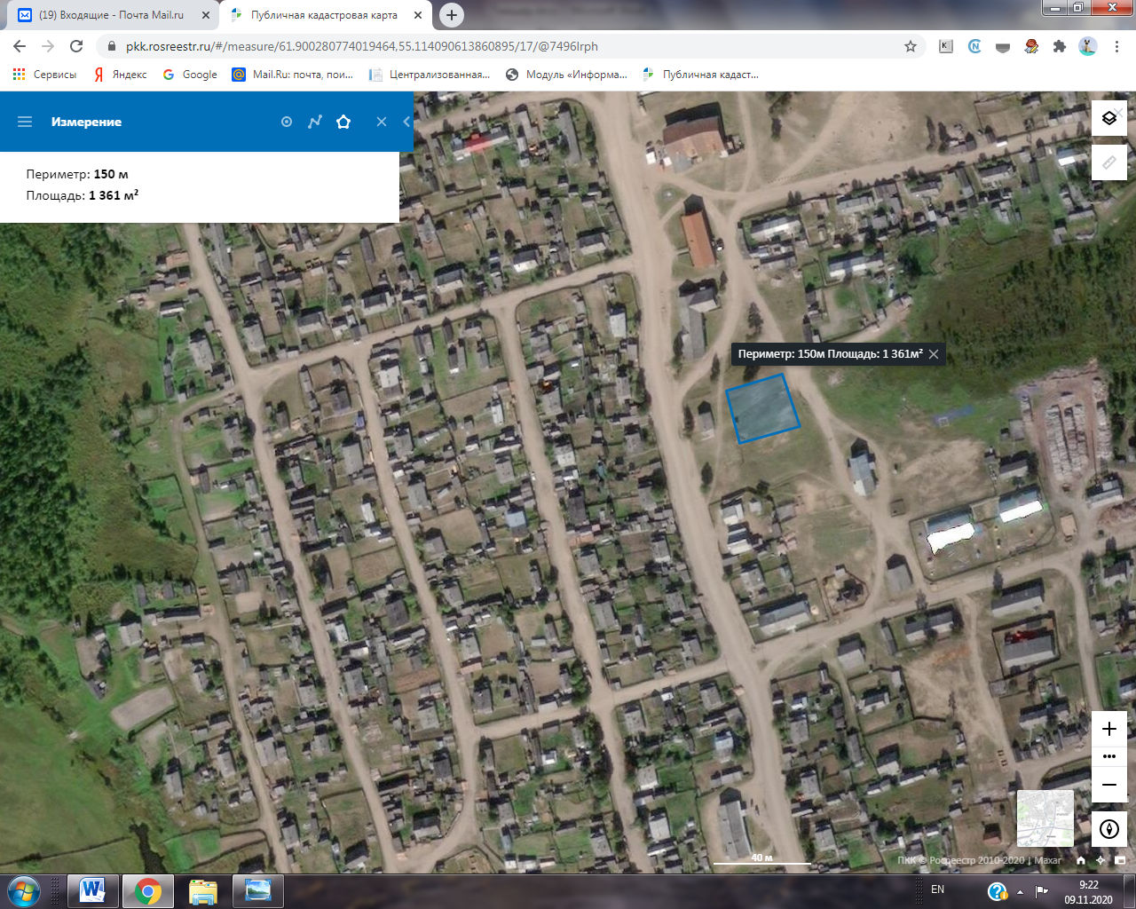

ПРИЛОЖЕНИЕ 2

постановлением администрации

сельского поселения «Тимшер»

от 09 ноября 2020 г. № 43

